Муниципальное казённое дошкольное образовательное учреждение детский сад «Алёнушка»

«День Победы»

(сценарий праздника)

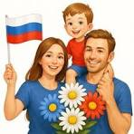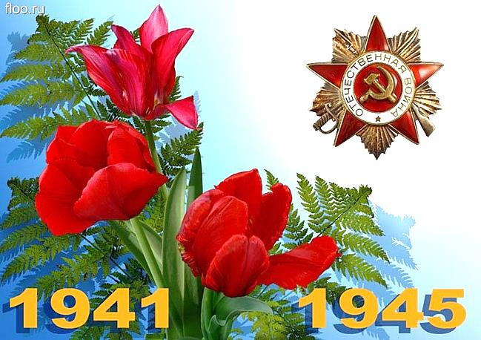

Автор: Воспитатель ВКК
Малышева В.П.
подготовительной группы
«Солнышко»

Городовиковск 2025
Звучит военная музыка. Под музыку дети входят в зал. В зале находятся приглашенные гости.
Ведущий: Дети! Сегодня мы собрались, чтобы со всей страной, со всем народом отметить праздник «День Победы ». Нашу радость разделяют с нами приглашенные гости.
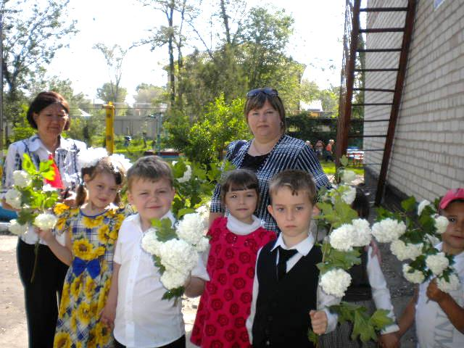
22 июня 1941 года, ранним утром, немецкие фашисты напали на нашу Родину. Они сбросили бомбы на спящие города. Обстреляли из орудий тихие деревни. Подожгли поля. Они не разбирали, где взрослые, где дети,– всех убивали на своем пути. И топтали, топтали нашу родную землю.
9 мая – День Победы!
В этот день 66 лет назад закончилась ВОВ с фашисткой Германией.
День Победы – этот праздник радостный и грустный одновременно.
Радостный потому, что наши солдаты отстояли мир на Земле.
Грустный потому, что много их погибло в боях за свободу нашей Родины.
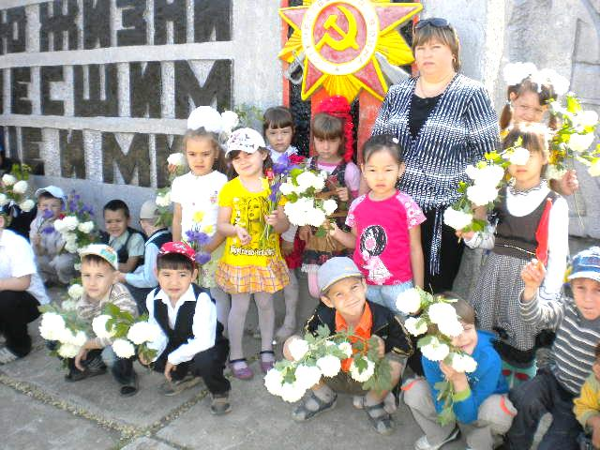
В грамзаписи звучит песня «Священная война».
На фоне песни звучат стихи.
1- ребёнок
Вставай, народ! Услышав клич Земли,
На фронт солдаты Родины ушли.
С отцами рядом были их сыны,
И дети шли дорогами войны!
Выступление ветерана.
2- ребёнок
Поклон тебе, солдат России, за ратный подвиг на войне,
За птичьи песни в небе синем, за мир и счастье на земле!
И пусть всех вас обходят беды и не тревожат годы ран.
С великим праздником Победы, войны минувшей, ветеран!
Ведущий:
Победа доставалась ценой самого дорогого, что есть у человека – жизни. Много солдат полегло на поле боя, не вернулось домой: «Никто не забыт, ничто не забыто» - такие слова написаны на могиле Неизвестному солдату. В память о погибших горит вечный огонь. Его никогда не задуют ветры, не затушат дожди, не погасит время.
Включается минута молчания
3– ребёнок
На площадь приходим с цветами,
Бессменно солдат там стоит.
И Вечный огонь – наша память
Всегда озаряет гранит.
Ведущий:
Победа! Это было, есть и будет главное слово 9 –ого Мая!
Еще стояла тьма густая, в тумане плакала трава,
Девятый день большого мая уже вступил в свои права.
И кто-то пел, и кто-то плакал, а кто-то спал в земле сырой,
Вдруг тишина нахлынула сквозная, и в полновластной тишине
Спел соловей, ещё не зная, что он поёт не на войне!
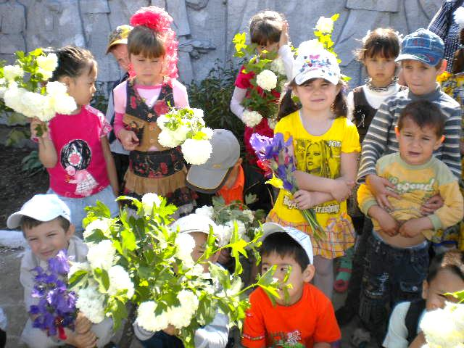
4- ребёнок
Майский праздник -
День Победы..
Отмечает вся страна.
Надевают наши деды
Боевые ордена.
Их с утра зовёт дорога
На торжественный парад.
И задумчиво с порога,
Вслед им бабушки глядят.
Песня: «Российский рядовой»5– ребёнок
Наши дети строем встали,
Строг почётный караул!
Чтобы мирно дети спали,
Здесь герой навек уснул.
И куда б ни шла дорога, вновь сюда вернёт ребят.
И не будет одиноко
Никогда тебе солдат!

Ведущий:
Наша современная Российская армия с честью продолжает боевые традиции военных лет. Любит Российскую армию народ. Она охраняет мирный труд, стоит на страже мира.
Армия Российская – смелая, могучая.
Армия Российская – самая лучшая!
Наши славные воины – это сильные и смелые артиллеристы, летчики, моряки, танкисты, пограничники.
Танец: «Барбарики»
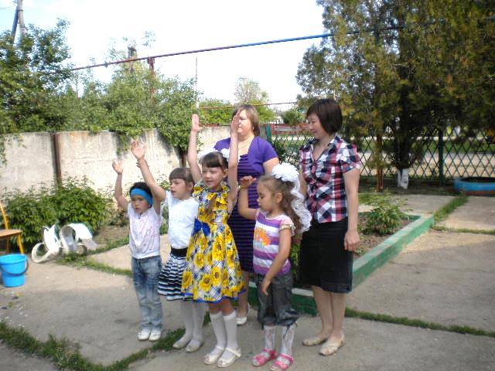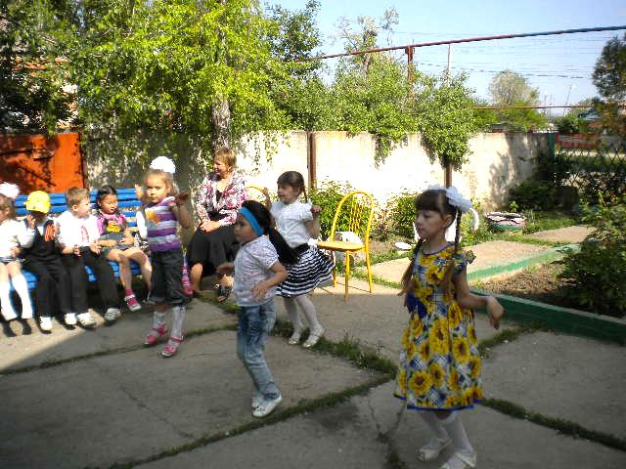
6- ребёнок
Мир и дружба всем нужны,
Мир важней всего на свете,
На земле, где нет войны,
Ночью спят спокойно дети.
Там, где пушки не гремят,
В небе солнце ярко светит.
Нужен мир для всех ребят.
Нужен мир на всей планете!
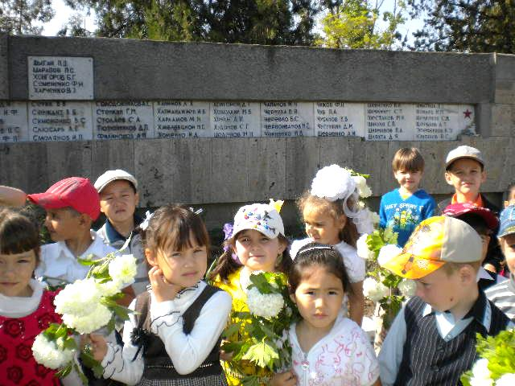
Ведущий:
Нужен мир тебе и мне, чистый воздух на заре,
Птичий гомон, детский смех, солнце, дождик, белый снег.
Лишь война, лишь война на планете не нужна!
7- ребёнок
Мы за мир на всей планете.
Дружно скажем: «Нет войне!».
Пусть поют о счастье дети
В нашей солнечной стране!
Песня «Солнечный круг»
8- ребёнок
Что такое День Победы?
Это утренний парад:
Едут танки и ракеты,
Марширует строй солдат.
9- ребёнок
Что такое День Победы?
Это праздничный салют:
Фейерверк взлетает в небо,
Рассыпаясь там и тут.
10- ребёнок
Что такое День Победы?
Это песни за столом,
Это речи и беседы,
Это дедушкин альбом.
11- ребёнок
Это фрукты и конфеты,
Это запахи весны…
Что такое День Победы –
Это значит – нет войны.
12- ребёнок
День Победы 9 Мая –
Праздник мира в стране и весны.
В этот день мы солдат вспоминаем,
Не вернувшихся в семьи с войны.
13- ребёнок
В этот праздник мы чествуем дедов,
Защитивших родную страну,
Подарившим народам Победу
И вернувшим нам мир и весну!
Поздравление наших ветеранов ВОВ:
Нартова Алексадра Леонтьевна
Нартов Николай Иванович
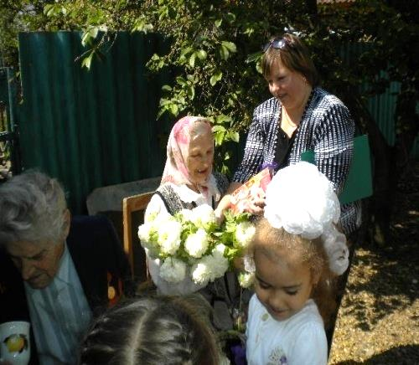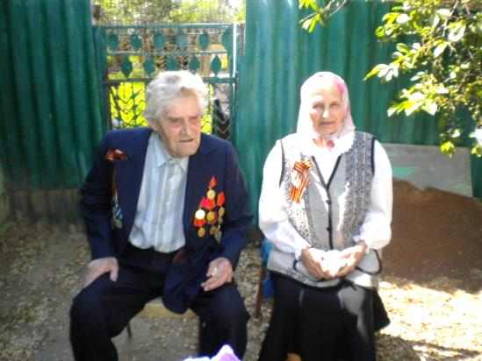
Зубко Мария Кирсановна
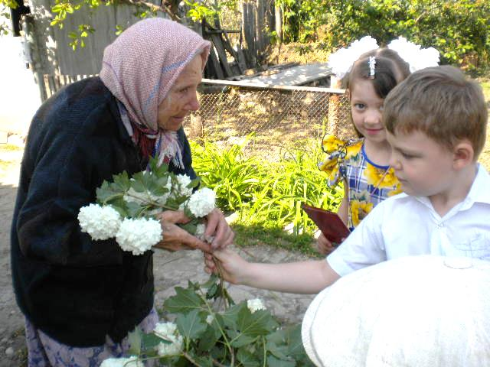
Ногин Иван Афанасьевич
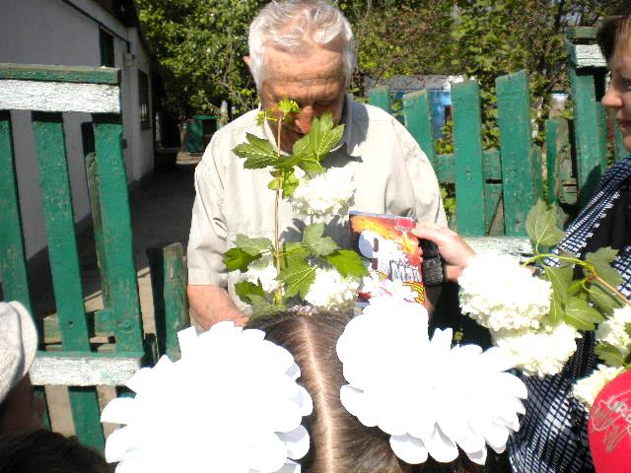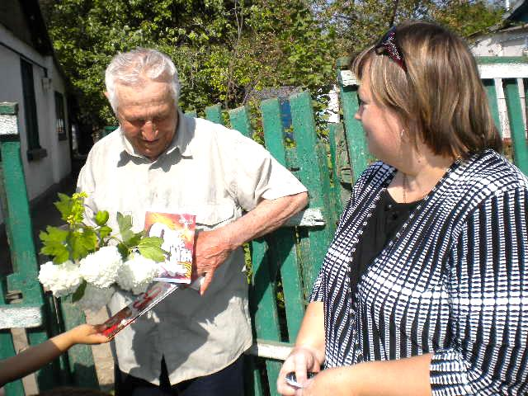
Бюджетное учреждение РК «Городовиковский дом интернат для престарелых и инвалидов»

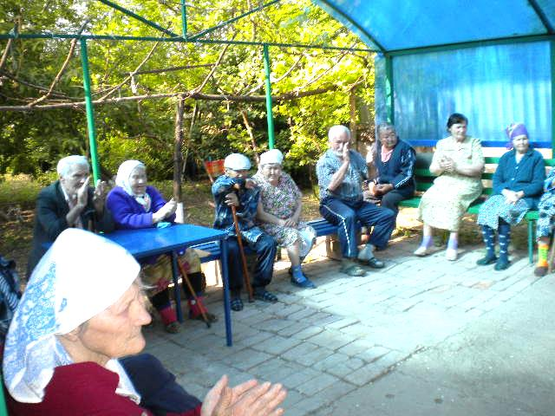
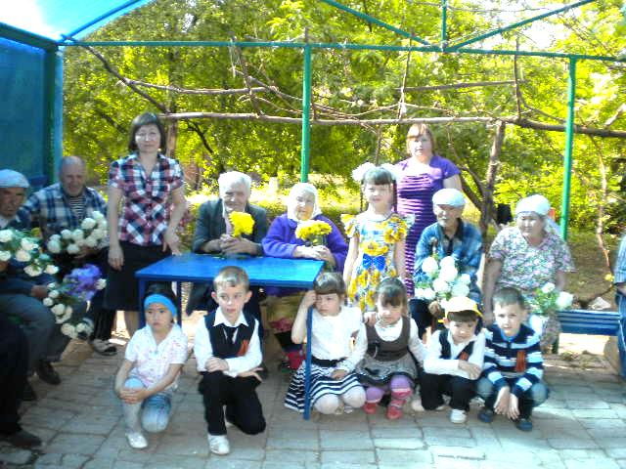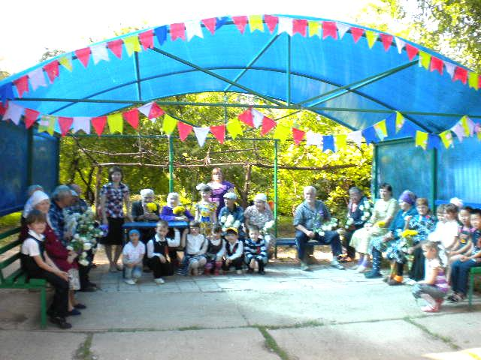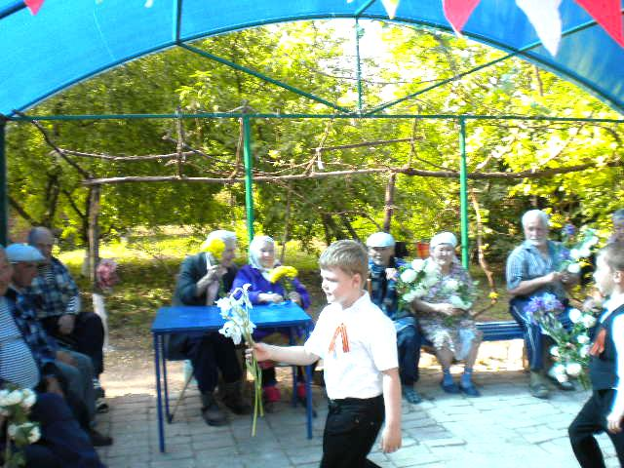
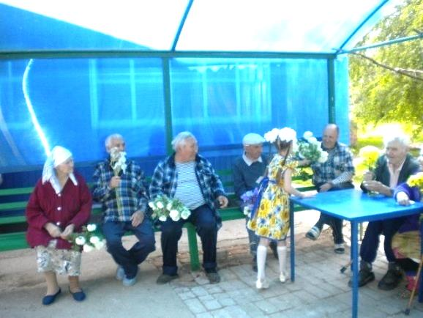
Ведущая
Победой кончилась война, те годы позади.
Горят медали, ордена у многих на груди.
Кто носит орден боевой за подвиги в бою,
А кто – за подвиг трудовой в своем родном краю…
Благодарим солдаты Вас за жизнь, за детство и весну,
За тишину, за мирный дом, за мир, в котором мы живём!!!
Дорогие гости, дети хотят поздравить Вас!
Вручение цветов и праздничных открыток гостям.


